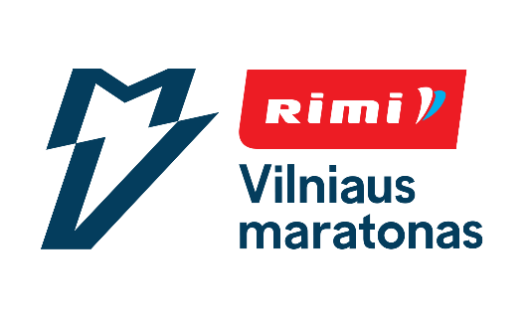

RIMI VILNIAUS MARATONO organizatoriams

Sutikimas

Aš, |  |  | ,
 | ^{vardas, pavardė} |  |  |  | ^{asmens kodas arba gimimo data}
sutinku, kad mano nepilnametis/(-ė)
 |  | ^{įrašyti: sūnus / duktė}
 |  |  | ,
^{vardas, pavardė} |  |  |  |  | ^{asmens kodas arba gimimo data}

dalyvautų 2021 m. rugsėjo 12 dieną Vilniaus mieste vyksiančiame „Rimi Vilniaus maratone“ ir prisiimu visą atsakomybę susijusią su mano vaiko sveikata bei dalyvavimu šiame renginyje. Su renginio nuostatais susipažinau ir besąlygiškai su jais sutinku.

 | ,
^{vardas, pavardė} |  | ^{parašas}

Sutikimo data:

2021 ______ mėn. |  |  |  | d.

Oficialus „Rimi Vilniaus maratono“ tinklapis bei renginio nuostatai: www.vilniausmaratonas.lt

Šis sutikimas privalo būti pateiktas starto numerių atsiėmimo metu.

